12+
МБУК ВР «МЦБ» им. М. В. Наумова
Добровольский отдел

«Природа родного края»
рекомендательный список
(в рамках проекта «Горжусь тобой, край донской!»)
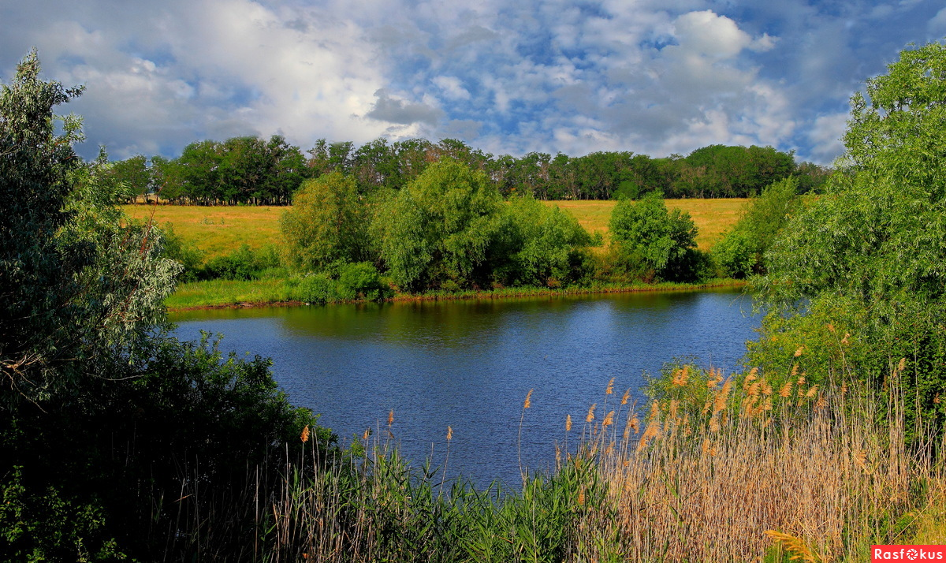

Подготовила:
ведущий библиотекарь
Добровольского отдела
Пенькова Е. Н.

п. Солнечный
2023г.

Хотя природу Ростовской области и нельзя назвать очень богатой, однако она не
лишена известной доли разнообразия, которая выражается в рельефе ее поверхности, в соотношении суши и воды, в ископаемых богатствах и в растительном и животном мире.
Ростовская область представляет, в основном, часть великой русской равнины и
занята степями: приазовскими, задонскими, предкавказскими и Манычской долиной. Она богата водными бассейнами в виде реки Дона с его притоками Донцом и Манычем и других рек, впадающих в Азовское море.
Область бедна горами, а имеющиеся возвышенности очень незначительны. Однако, они все-таки оказывают огромное влияние на живую природу области. Какова бы ни была природа в ее естественном состоянии, она подвергается сильному изменению под влиянием воздействия на нее человека. Самые на вид незначительные изменения в рельефе, производимые человеком, вырубка или насаждение лесов, посев культурных растений, засыпка водоемов или прорытие каналов - все это незамедлительно сказывается на животном и растительном мире. Тем большего изменения в живой природе области можно ожидать от таких гигантских сооружений как Волга-Дон или Манычский канал.

Экологическая тетрадь Ростовской области/ Вишневецкая З. С., Водолацкий В. П., Гордеев В. С. и др.; Отв. ред. В. С. Гордеев. - Ростов н/Д, Б. г. - 40 с.: ил. - Из содерж.: Природа Ростовской области. - С. 2-5; Охраняемые природные территории. - С. 33-34; Экологическое состояние окружающей природной среды Ростовской области: атмосферный воздух, водные ресурсы, земельные ресурсы. - С 34-37.
"Социальная политика России: история и современность": Межрегион. науч. - теорет. конф.: (Тез. докл. и сообщ. 28-29 апр. 1999 г.)/ Новочеркас. гос. мелиоратив. акад., Фак. соц. работы; [Редкол.: П. Я. Циткилов, О. В. Ткаченко]. - Новочеркасск, 1999. - 163 с. - Из содерж.: Засоба В. В. Оценка состояния окружающей среды жителями города Новочеркасска. - С. 156.
Проблемы развития атомной энергетики на Дону: Материалы науч. - практ. конф.: Ростов н/Д, 29 февр.-1 марта 2000 г. Т. 1/ [СКНЦ ВШ, Рост. гос. ун-т, Рост. информ. - аналит. центр РоАЭС; Под ред.: М. Г. Давыдова и др.]. - Ростов н/Д, 2000. - 351 с.: ил. - Из содерж.: Разд. "Природные условия района размещения РоАЭС". - С. 106-233. 470. Проблемы развития атомной энергетики на Дону: Материалы науч. - практ. конф.: Ростов н/Д, 29 февр.-1 марта 2000 г. Т. 2/ [СКНЦ ВШ, Рост. гос. ун-т, Рост. информ.-аналит. центр РоАЭС; Под ред.: М. Г. Давыдова и др.]. - Ростов н/Д, 2000. - 383 с.: ил. - Из содерж.: Разд. "Радиационная безопасность и радиоэкология". - С. 6-192.
Пути повышения эффективности орошаемого земледелия: [На прим. Рост. обл.]: Сб. науч. тр. Вып. N 31/М-во сел. хоз-ва и продовольствия РФ, ГУ ЮЖНИИГИМ; [Отв. за вып. А. С. Лобова]. - Новочеркасск, 2000. - 348 с. - Из содерж.: Бурдун А. А. и др. Эколого-ландшафтное районирование Ростовской области/ А. А. Бурдун, Т. П. Андреева, С. А. Селицкий. - С. 193-197; Третьякова Г. Ю. Оценка экологических условий при освоении переувлажненных земель: [На прим. Рост. обл.]. - С. 198-200; Капустян А. С. и др. Оценка влияния дренажно-сбросных вод на изменение экологической обстановки в водоприемниках/ А. С. Капустян, А. А. Бурдун, А. М. Чугайнов: [На прим. Рост. обл.]. - С. 200-204.

Пушкаренко А. А. и др. Охрана природы в Области Войска Донского (вторая половина XIX - начало ХХ в.): Учеб. пособие для учителей географии, истории, биологии, студентов вузов/Пушкаренко А. А., Долженко Г. П., Перехов Я. А. ;М-во общ. и проф. образования Рост. обл., Рост. гос. ун-т. - Ростов н/Д: Терра, 2000. - 125 с.: карты.
Строительство-2000: Материалы междунар. науч. - практ. конф./Рост. гос. строит. ун-т, Юж. регион. отд-ние Рос. акад. архитектуры и строит. наук; [Отв. ред. Г. А. Айрапетов]. - Ростов н/Д, 2000. - 157 с.: ил. - Из содерж.: Ларина Т. Н., Ларин С. Е. Оценка влияния предприятий энергокомплекса Ростовской области на загрязнение воздушного бассейна региона (1994-1998 гг.). - С. 141; Кленкин А. А. и др. Атомно-абсорбционное определение свинца в г. Ростове-на-Дону. - С. 150.
Арчаков С. Очень грязно: Юг России еле дышит: [Об эколог. пробл. Юж. федер. окр.] // Век. - 2001. - 30 марта-5 апр. - См. прил.: Панорама Юга России. - С. 12.
Ефремова И. Ю. Влияние техногенных нагрузок на окружающую среду на примере г. Новочеркасска // Изв. вузов. Сев. - Кавк. регион. Техн. науки. - 2001. - N 1. - С. 100-101. 476. Квашнина Ю. Человек защищает себя от дел своих рук: [О прошедшем в Ростове 29-31 марта южнорос. фестивале "Экология. Здоровье. Человек"]/ Фото М. Мальцева // Город N. - 2001. - 28 марта-3 апр. - С. 4.
Кобец А. На Дону впервые пройдет экологическая выставка: [в рост. филармонии 29-31 марта. О пресс-конф. в ДГПБ, посвящ. ее открытию] // Город N. - 2001. - 21-27 марта. - С. 3.
Кузьминов В. Т. "По-над речкой крепкой соловушки не поют": [Глава Барило-Крепинской сел. адм. о последствиях эколог. трагедии в Радионово-Несвет. районе]/ Беседу вел А. Горшков // Родник. - 2001. - 30 марта. - С. 13.
Люби и сохраняй свой край: [Об учеб. пособии "Охрана природы в Области Войска Донского (вторая половина XIX- начало XX вв.)"] // Академия. - 2001. - 24 февр. - С. 1.
Пресс-конференция с журналистами Дона: [О конф. в ДГПБ представителей Департамента природ. Ресурсов по Юж. региону, Комитета по охране окр. среды Администрации Рост. обл. и науки] // Природ. ресурсы Юж. региона. - 2001. - N 3 (февр.). - С. 1.
Фетисов М. Г. Задачи Южного федерального округа: [Зам. полпреда Президента РФ в Юж. федер. окр. об использ. минерально-сырьевой базы и экологии] // Природ. ресурсы Юж. региона. - 2001. - N 2 (февр.).
Шарафан В. Я. "Нам нужны нормальные законы и работоспособные кадры": [Рук. Департамента природ. ресурсов по Юж. федер. окр. о задачах и пробл. Департамента]/ Интервью вели И. Шипулин и Е. Иванова // Аргументы и факты. - 2001. - N 12 (март). - См. прил.: Аргументы и факты-на-Дону. - С. 5.
Экологическая тетрадь Ростовской области/ Вишневецкая З. С., Водолацкий В. П., Гордеев В. С. и др.; Отв. ред. В. С. Гордеев. - Ростов н/Д, Б. г. - 40 с.: ил. - Из содерж.: Растительность и животный мир. - С. 5-6; Природные сообщества: степные экосистемы, лесные экосистемы, водные экосистемы. - С. 6-12; Красная книга Донского края: растения, редкие и исчезающие животные, насекомые, рыбы, земноводные и пресмыкающиеся, птицы, млекопитающие. - С. 29-32. 507.
Кулыгин А. А. Сроки цветения древесных растений в г. Новочеркасске и его окрестностях/М-во сел. хоз-ва и продовольствия РФ, Департамент кадровой политики и образования, Новочеркас. гос. мелиоративная акад. - Новочеркасск, 1999. - 50 с.: табл.
Агафонов С. Больше рыбаков - меньше рыбы: Рыб. запасы Цимлян. моря сокращаются // Век. - 2001. - 12-18 янв. - См. прил.: Панорама Юга России. - С. 12.
Викторова Е. Смерть в ботаническом саду - на совести энергетиков: [О гибели редких видов растений в ботан. саду РГУ из-за отключений электроинергии] // Ростов официальный - 2001. - 21 февр. - С. 2.
Иванова Е. Е., Чехомов М. Л. Технохимическая характеристика пиленгаса: [акклиматизир. в Азов.-Ченомор. бассейне] // Рыб. хозяйство. - 2001. -N 2. - С. 50-51
Карамышева Л. Судак уплывает налево: [О незакон. вылове и вывозе рыбы за границу] // Труд. - 2001. - 5 янв. - С. 7.
Кузьмина С. В ростовском зоопарке поселилась жар-птица: [О розовых фламинго] // Домаш. газ. - 2001. - 16 марта. - С. 7.
Липкович А. Д., Липкович Т. А. Динамика фауны степей Предкавказья и восстановление природных экосистем // Науч. мысль Кавказа. - 2001. - N 1. - С. 52-57.
Материалы по инвентаризации и мониторингу фауны Горненского заказника Ростовской области/ Миноранский В. А., Сидельников В. В., Подгорная Я. Ю. и др. // Изв. вузов. Сев. - Кавк. регион. Естеств. науки. - 2001. - N 1. - С. 92-94.
Цыпкина С. Всех бродячих собак Ростова посчитали: их восемь тысяч: 1000 из них нашли в приюте для бродячих и потерявшихся животных новых хозяев/ Фото А. Чеботарева // Вечерний Ростов. - 2001. - 29 марта. - С. 2.

Эти и многие другие книги
ждут тебя в нашей библиотеке!

